Gerar Relatórios
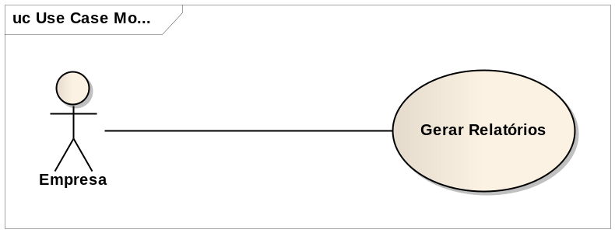
ID: UC10
Nome: Gerar Relatórios
Resumo: Possibilitará a empresa gerar relatórios sobre parcerias, categorias mais adicionadas pelos viajantes, resumo das atividades cadastradas e resumo das melhores atividades do sistema.
Ator principal: Empresa
Requisitos: RF14, RF16, RF17 e RF18
Pré-condição: Ator deve estar autenticado no sistema e devem existir atividades cadastradas.
Pós-condição: Relatórios gerados com sucesso.

Cenário: Gerar Relatório Qualificações das Atividades (Empresa).
Requisito: RF14
Fluxo Principal
Comentário: Este fluxo será iniciado quando a empresa decidir gerar um relatório contendo informações sobre as suas atividades cadastradas que possuam qualificações dos viajantes.
Relatório Qualificações Atividades Empresa – Fluxo Principal
Empresa | Sistema
- Acessa Painel de Gerenciamento.
 | - Exibe operações disponíveis
- Seleciona relatório de Qualificações das atividades da empresa
- Confirma escolha
 | - Valida opção selecionada pela empresa
 | - Exibe relatório de Qualificações das atividades da empresa

Fluxo de Exceção – Seleção de Relatório inválida
Relatório Qualificações Atividades Empresa – Fluxo Exceção
Empresa | Sistema
 | - Detecta que não houve seleção de relatório
 | - Exibe mensagem informando que não houve seleção de relatório

Fluxo de Exceção – Empresa não possui atividades cadastradas
Relatório Qualificações Atividades Empresa – Fluxo Exceção
Empresa | Sistema
 | - Detecta que empresa não possui atividades cadastradas qualificadas pelos viajantes
 | - Exibe mensagem informando que não será possível gerar relatório pois empresa não possui atividades com qualificações

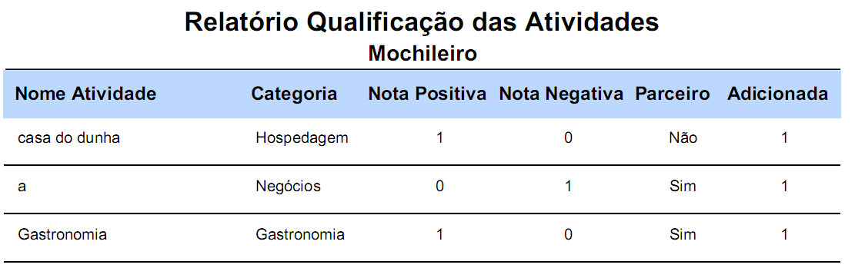
Ilustração 1 - Relatório de Qualificação Atividades Empresa

Cenário: Gerar Relatório Qualificações das Atividades (Sistema).
Requisito: RF16
Fluxo Principal
Comentário: Este fluxo será iniciado no momento que empresa decidir gerar um relatório contendo informações sobre as atividades cadastradas no sistema que possuam qualificações dos viajantes.
Relatório Qualificações Atividades Sistema – Fluxo Principal
Empresa | Sistema
- Acessa Painel de Gerenciamento.
 | - Exibe operações disponíveis
- Seleciona relatório de Qualificações das atividades do sistema
- Confirma escolha
 | - Valida opção selecionada pela empresa
 | - Exibe relatório de Qualificações das atividades da empresa

Fluxo de Exceção – Seleção de Relatório inválida
Relatório Qualificações Atividades Sistema – Fluxo Exceção
Empresa | Sistema
 | - Detecta que não houve seleção de relatório
 | - Exibe mensagem informando que não houve seleção de relatório

Fluxo de Exceção – Não existem atividades cadastradas com qualificação
Relatório Qualificações Atividades Empresa – Fluxo Exceção
Empresa | Sistema
 | - Detecta que não existem atividades cadastradas qualificadas pelos viajantes
 | - Exibe mensagem informando que não será possível gerar relatório, pois não existem atividades com qualificações

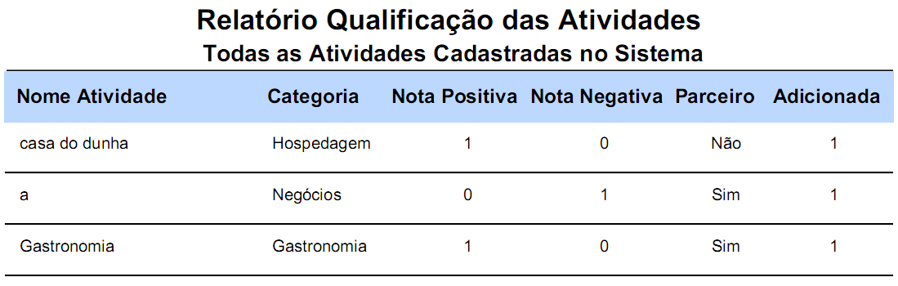
Ilustração 2 - Relatório de Qualificação Atividades do Sistema

Cenário: Gerar Relatório Categorias mais Adicionadas
Requisito: RF17
Fluxo Principal
Comentário: Este fluxo será iniciado quando a empresa decidir gerar um relatório contendo informações sobre as categorias mais adicionadas pelos viajantes em suas listas de favoritos.
Esse relatório poderá ser visualizado por empresas que possuam ou não atividades cadastradas
Relatório Categorias mais Adicionadas – Fluxo Principal
Empresa | Sistema
- Acessa Painel de Gerenciamento.
 | - Exibe operações disponíveis
- Seleciona relatório de Qualificações das atividades do sistema
- Confirma escolha
 | - Valida opção selecionada pela empresa
 | - Exibe relatório de Qualificações das atividades da empresa

Fluxo de Exceção – Seleção de Relatório inválida
Relatório Categorias mais Adicionadas – Fluxo Exceção
Empresa | Sistema
 | - Detecta que não houve seleção de relatório
 | - Exibe mensagem informando que não houve seleção de relatório

Fluxo de Exceção – Empresa não possui atividades cadastradas
Relatório Categorias mais Adicionadas – Fluxo Exceção
Empresa | Sistema
 | - Detecta que não existem atividades cadastradas
 | - Exibe mensagem informando que não será possível gerar relatório, pois não existem atividades

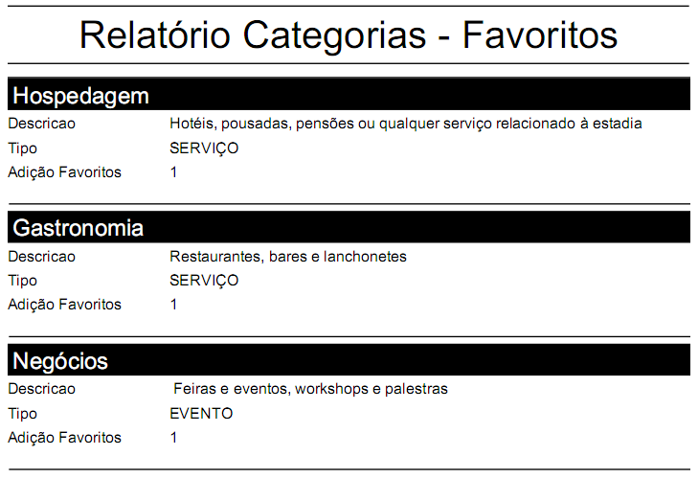
Ilustração 1 - Relatório de Categorias Mais Adicionadas

Cenário: Gerar Relatório Empresas com mais parceiros.
Requisito: RF18
Fluxo Principal
Comentário: Este fluxo será iniciado quando a empresa decidir gerar um relatório contendo informações sobre o ranking de empresas com parcerias firmadas.
Esse relatório não possui restrições de acesso, portanto estará disponível a qualquer empresa cadastrada no sistema.

Relatório Ranking Empresas - Parcerias – Fluxo Principal
Empresa | Sistema
- Acessa Painel de Gerenciamento.
 | - Exibe operações disponíveis
- Seleciona relatório de ranking de parcerias das empresas
- Confirma escolha
 | - Valida opção selecionada pela empresa
 | - Exibe relatório de ranking das parcerias das empresas

Fluxo de Exceção – Seleção de Relatório inválida
Relatório Ranking Empresas - Parcerias – Fluxo Exceção
Empresa | Sistema
 | - Detecta que não houve seleção de relatório
 | - Exibe mensagem informando que não houve seleção de relatório

Fluxo de Exceção – Empresa não possui atividades cadastradas
Relatório Ranking Empresas - Parcerias – Fluxo Exceção
Empresa | Sistema
 | - Detecta que não existem empresas com parcerias firmadas
 | - Exibe mensagem informando que não será possível gerar relatório, pois não existem empresas com parcerias firmadas

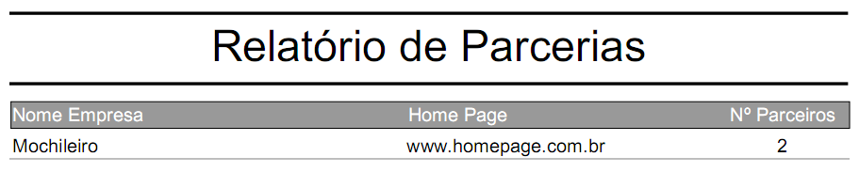
Ilustração 4 – Relatório Empresas com mais parcerias

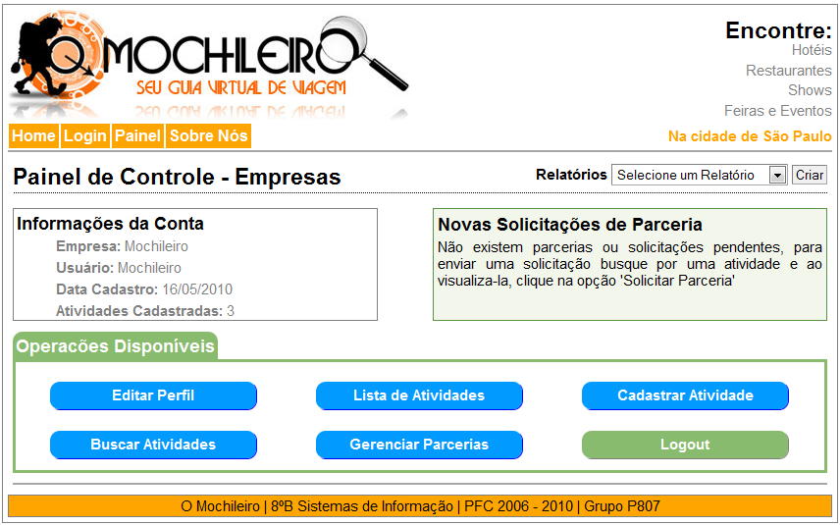
Ilustração 5 - Painel Empresa

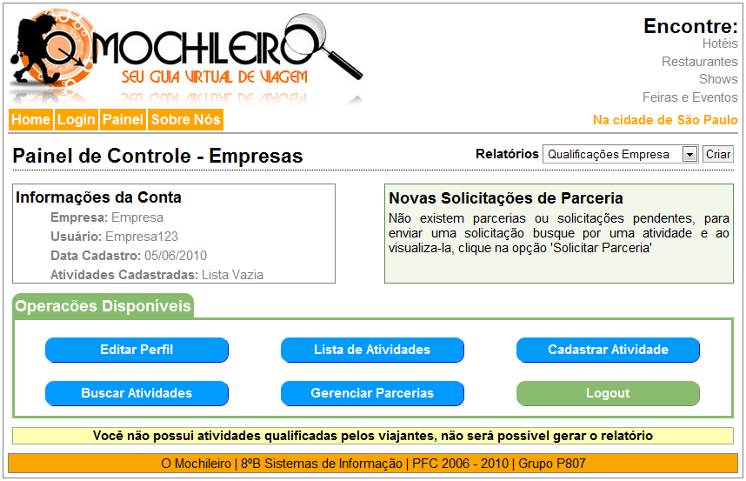
Ilustração 6 - Mensagem de erro ao Acessar Relatório

Diagrama de Componentes – Gerar Relatorio

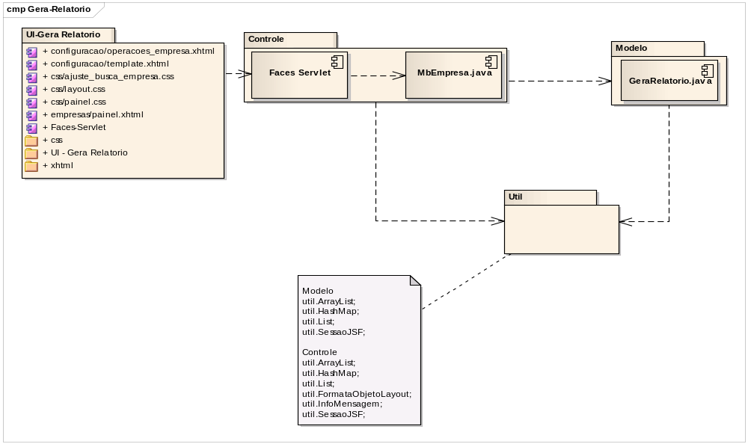

Diagrama de Classes – Gerar Relatório
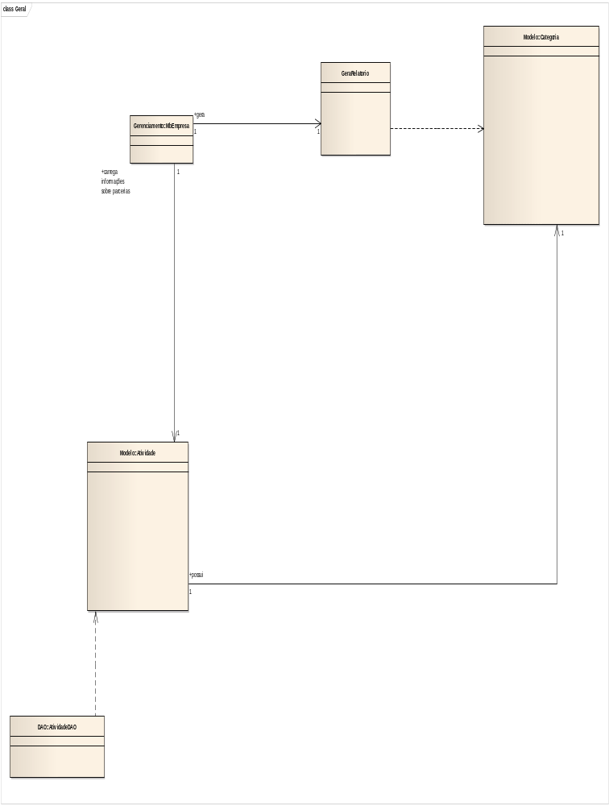

Classes de Sequência – Gerar Relatório

